Mod_3_Relazione_Finale_Disciplinare

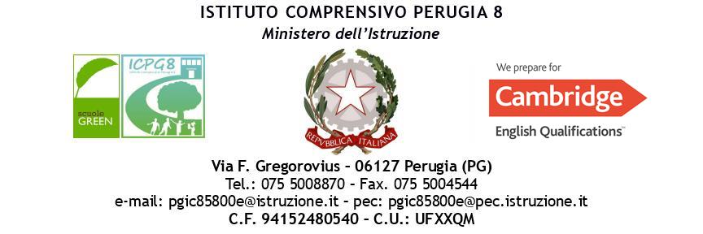

RELAZIONE FINALE DISCIPLINARE

Anno scolastico 20___-20___

DOCENTE DISCIPLINA
CLASSE SEZ.

SITUAZIONE FINALE DELLA CLASSE

(progressi registrati rispetto ai livelli di partenza, difficoltà emerse, modalità di apprendimento ...)

La classe è composta da alunni di cui: femmine e maschi. sono presenti n. alunni disabili di cui si allega relazione dettagliata.
non sono presenti alunni diversamente abili.

…………………………………………………………………………………………………………………………………………………………………………………………
…………………………………………………………………………………………………………………………………………………………………………………………
………………………………………………………………………………………………………………………………………………………………………………………..

SITUAZIONE DELLA CLASSE

Profilo generale in relazione a comportamento, socializzazione, partecipazione e impegno (saper essere)

Comportamento | Socializzazione | Interesse/ Partecipazione/Impegno
[ ] inadeguato | [ ] problematica | [ ] insufficiente [ ] passivo/a
[ ] adeguato | [ ] sufficiente | [ ] sufficiente [ ] buono/a
[ ] diligente | [ ] buona | [ ] adeguato/a [ ] ottimo/a
[ ] lodevole | [ ] ottima | [ ] elevato/a [ ] notevole

Considerazioni specifiche
…………………………………………………………………………………………………………………………………………………………………………………………..
.................................................................................................................................................................................................

FASCE DI LIVELLO FINALE
(in relazione alle conoscenze acquisite e alle competenze possedute)
10..........................................................................................................................
9............................................................................................................................
8............................................................................................................................
7............................................................................................................................
6............................................................................................................................

studenti con debito formativo ................................................................................................................

UNITA’ DI APPRENDIMENTO SVOLTE:
.................................................................................................................................................................................................
.................................................................................................................................................................................................
.................................................................................................................................................................................................

ATTIVITA’ DI RECUPERO e/o DI AMPLIAMENTO
Per le attività di recupero e/o di ampliamento sono stati generalmente utilizzati:
[ ] fermo didattico (uno a quadrimestre)
[ ] corsi di recupero pomeridiani: italiano e matematica [ ] iniziative del docente
[ ] lezioni tenute dal docente titolare a tutta la classe sulle parti del programma da recuperare [ ] lezioni tenute dal docente titolare ad un gruppo di alunni mentre gli altri studenti erano
impegnati in altre attività
[ ] momenti di lavoro guidato con la consulenza di compagni più preparati
[ ] collaborazioni con docenti di altre sezioni per lezioni comuni su argomenti specifici
[ ] altro - specificare………………………………………………………………………………………………………..

METODOLOGIE
I metodi più adottati per favorire l’apprendimento degli alunni sono stati:

lezione frontale | [ ]
lezione partecipata | [ ]
insegnamento per problemi | [ ]
dibattito in classe | [ ]
lavori di gruppo | [ ]
esercitazioni individuali in classe | [ ]
altro | [ ]
specificare................................................................................................................................................................................

STRUMENTI
Gli strumenti più adoperati per favorire l’apprendimento degli alunni sono stati:

lavagna | [ ]
lavagna multimediale (LIM) | [ ]
fotocopiatrice | [ ]
computer | [ ]
videoregistratore | [ ]
audioregistratore | [ ]
telecamera | [ ]
fotocamera | [ ]
altro | [ ]
Specificare
.................................................................................................................................................................................................
................................................................................................................................................................................
………………………………………………………………………………………………………………………………………………………………………………………....

VERIFICHE
Per le verifiche sono stati soprattutto utilizzati (specificare il numero per ogni quadrimestre:

interrogazioni orali | [ ] | 1° quad. N. | 2° quad. N.
prove scritte | [ ] | 1° quad. N. | 2° quad. N.
test oggettivi | [ ] | 1° quad. N. | 2° quad. N.
altro | [ ] | 1° quad. N. | 2° quad. N.
specificare................................................................................................................................................................................

RAPPORTI CON LE FAMIGLIE

Strumenti | Continuativi | Discontinui
Tramite registro elettronico e schede di valutazione
Tramite diario scolastico
Tramite comunicazione formale su richiesta della scuola e/o dei genitori
Tramite colloqui istituzionalizzati: ricevimenti al mattino e colloqui pomeridiani

Altro………………………………………………………………………………………………………………………………………………………………….

Data ………………………………….
Il docente

